**Авторська розробка**

«**Рухливі ігри відповідно до тем уроку»**

Вступ

*Гра – величезне світле вікно, через яке у духовний світ дитини вливається живильний потік уявлень і понять про навколишній світ.*

*В.Сухомлинський*

Збагачення вражень дитини про гру та світ речей передбачає розвиток всіх семи форм її активності, обумовлених програмою: фізичної, соціально-моральної, емоційно-ціннісної, пізнавальної, мовленнєвої, художньо-естетичної та креативної. Повноцінний розвиток дитини не може здійснюватися у відриві від культурно-соціального середовища, тому багато ігор неможливі без необхідних ігрових атрибутів.

Пропоновані ігри допоможуть учителям початкових класів здійснювати плідну роботу щодо гармонійного розвитку дитини.

Тема «Букви»

«Що в кошик візьмемо»

***Мета :***Допомагає закріпити уміння розрізняти голосні і приголосні звуки.

***Обладнання:*** медальйони із зображенням кошиків з голосними і приголосними звуками.

***Хід гри:*** Дитина вибирає медальйон. Під веселу музику знаходить в кімнаті 2 предмети на потрібний звук.

«На увагу»

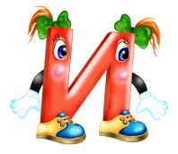*Мета:* Допомагає уточнити уявлення дитини про звуки.  
*Рекомендації:* Спочатку обумовлюються правила: якщо відповідь правильна дитина повинна плескати у долоньки, якщо ні — тупати ніжками . Далі вибирають про що буде гра:

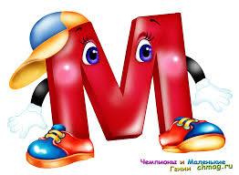Варіант 1 - про голосні  
Вчитель називає тільки голосні звуки — плескає в долоньки, але якщо він раптом " помиляється", тоді дитина повинна тупати .

Варіант 2 – про приголосні. (Проводиться за тими ж правилами.)

Тема «Тварини»

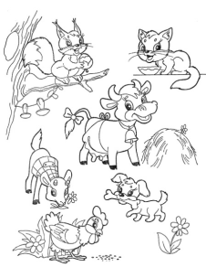«Звірята»

***Мета:***удосконалювати рухи; розвивати їх виразність, точність, різноманітність; вчити управляти своїм тілом.

***Хід гри.*** Діти мають наслідувати рухи тварин і птахів. Перемагає той, кому вдається найточніше відтворить рухи та звички тварин .

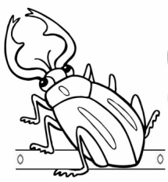«Жуки»

***Мета:***вчити дітей бігати по прямій. Виховувати вміння швидко орієнтуватися та рухатись, не заважаючи один одному.

***Матеріали:*** маски жуків, різнокольорові квітки.

***Хід гри.*** Діти - «жуки» перелітають з квітки на квітку, яку називає вчитель, дзижчать.

«Кішка і миші»

***Мета:*** *в*чити бігати у різних напрямках, не наштовхуючись одне на одного; виховувати увагу та вміння виконувати рухи за сигналом.

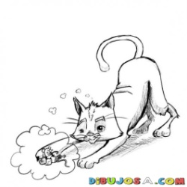***Матеріали:***маски мишей, маска кота, стільчики.

***Хід гри:*** Діти сидять на стільчиках або лаві з одного боку зали (майданчика). Це «миші» сидять у «нірках». На протилежному боці — «кіт»; роль якого спочатку виконує вчитель або старша дитина. «Кіт» засинає, а «миші» бігають по залі (майданчику), стрибають.

Ох і любить спать на сонці Та як мишка зашкребоче,

Котик наш муркотик, Котик вже пильнує,

Цілий день він на віконці Не заплющить доти очі,

Гріє свій животик. Поки не вполює.

«Кіт» прокидається, промовляє: «Няв - няв» і починає ловити «мишей». Вони швидко тікають у свої «нірки» (сідають на стільці або лаву).

«Хто тихіше»

***Мета****:*учити ходити та бігати в одному напрямі. Виховувати увагу та орієнтування в просторі.

***Матеріали****:* стільчики, іграшковий кіт.

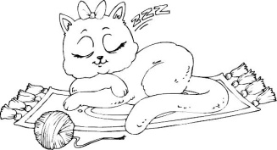 ***Хід гри.*** Діти сидять на стільчиках або лавах з одного боку майданчика (кімнати). В учителя в руках котик. Він каже: “ Котик спить, треба пройти тихо, щоб його не розбудити ”. Спочатку викликає кілька дітей (3-4) і говорить: “ Подивимося, хто з вас уміє ходити тихенько ”. Діти намагаються пройти біля вчителя якомога тихіше. Учитель раптово каже: “ Швидше на свої місця ”. Діти біжать до своїх стільців і сідають. Потім у грі беруть участь усі діти.

# **«Горобчики і автомобіль»**

***Мета:*** вчити дітей бігати в різних напрямах, не наштовхуватись одне на одного. Виховувати увагу, вміння орієнтуватися в просторі, слухати сигнали вихователя.

***Матеріали****:* маски горобчиків, автомобільний руль.

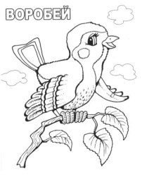 ***Хід гри****.* Діти - “ пташки ” сідають на стільчики, розставлені на одному боці кімнати (майданчика). Це ⎯ “ горобчики в гніздечках ”. На слова вчителя “ Горобчики полетіли! ” діти бігають по всьому майданчику, хто куди хоче. На слова “ Автомобіль їде, горобчики летять у гніздечка! ”, або на гудок автомобіля вони повертаються на свої місця і сідають на стільчики. Учитель визначає найспритнішу “ пташку ”, яка першою прилетіла в “ гніздечко ”. Гра повторюється.

«Пташки в гніздечках»

***Мета:*** вчити дітей вистрибувати з предметів і бігати врозтіч. Виховувати увагу, кмітливість.

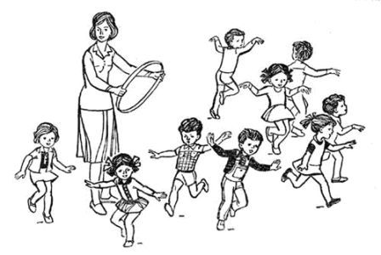***Матеріали:*** обручі за кількістю дітей.

***Хід гри****.* На ігровому майданчику розкласти обручі(або намалювати кола). Це – гніздечка для пташок. Усі гравці стають в обручах. Вчитель каже: «Сонечко світить. Пташки вилетіли з гніздечок». Гравці вискакують з обручів, бігають по майданчику, змахуючи руками. Вчитель каже: «Сонечко сіло. Пташки летять додому». Гравці повертаються в обручі.

**«Карасі і щука»**

***Мета:*** удосконалювати навички бігу; розвивати швидкість і спритність.

***Хід гри.*** На протилежних боках майданчика вчитель креслить дві «затоки», де живуть «карасі». Відстань між «затоками» 15–20 м. «Щука» стає посередині

майданчика — «річки». Усі діти — «карасі» — стають у шеренгу на одному кінці майданчика.

У ставку живе рибина: Полювати вийшла злюка —

Гострі зуби, сіра спина. Люта та підступна щука!

За командою вчителя «Раз, два, три! Карасику, пливи!» усі «карасі» «перепливають» (біжать) у другу «затоку», а «щука» їх ловить.

Вчитель

Гей, карасики, тікайте,

Їй у рот не потрапляйте!

Повторюючи гру, обирають іншу «щуку».

**Рекомендації до гри.**

«Щука» ловить карасів тільки в «річці», у «затоці» вона не має права ловити. Вчителеві необхідно регулювати біг відпочинком. Спіймані діти не можуть бути «щукою».

**«Совонька»**

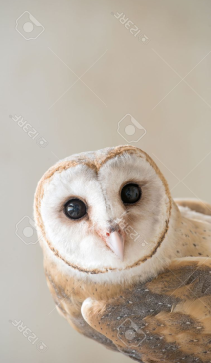 Посередині майданчика позначають «гніздо», у якому один із гравців стає «совонькою», решта дітей розбігаються майданчиком. За сигналом: «День наступає — все оживає» — діти бігають майданчиком, імітуючи політ метеликів або пташок. За сигналом: «Ніч наступає — все завмирає» — діти зупиняються. «Совонька» «вилітає з гнізда» на «полювання» і стежить за гравцями. Якщо хтось із них поворухнувся, «совонька» бере цього гравця до себе в «гніздо». За сигналом: «День наступає — все оживає» — «совонька» повертається до «гнізда», а діти знову бігають майданчиком. Діти, яких «совонька» принесла до «гнізда», пропускають одну гру.

**«Білчата»**

***Мета:*** удосконалювати навички бігу та стрибків на двох ногах, розвивати окомір. Виховувати увагу, кмітливість, почуття товариськості.

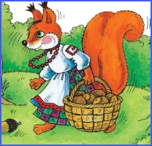***Хід гри***. Діти виконують рухи за змістом.

В лісі, де дуби кошлаті,

Живе білочок багато.

Один, два, три, чотири, п'ять

Як же їх порахувать?

Білки бігали, стрибали,

Потім всі у коло стали.

Веселились, танцювали,

Шишки й жолуді збирали.

Годі, Білки, пустувати,

Слід запаси поскладати.

Гарно всі в рядок ставайте

Й у дупло запас кидайте,

Розмахніться та як слід

У дупло запас метніть.

**Тема «Казка»**

**«Дюймовочка та метелики»**

***Мета:*** удосконалювати навички бігу не наштовхуючись один на одного.

Розвивати вміння орієнтуватися у просторі. Виховувати спритність, швидку реакцію, почуття доброзичливості.

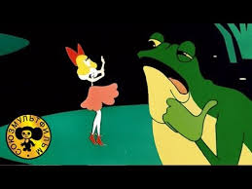***Хід гри.*** За допомогою лічилок обирають Дюймовочку та Жабу. Решта дітей ⎯ метелики.

***Лічилка для Дюймовочки***

Ти, Дюймовочко маленька,

І казкова і гарненька

Полічимо: 1, 2, 3 ***Лічилка для Жаби***

Ну ж бо швидше обери.Жабко, Жабко, де ти є?

Годі вже нам обирати ⎯ Чути кумкання твоє

Тобі Дюймовочкою стати! Годі, Жабко, позіхати,

Час метелика впіймати

* *На галявині розкладені великі площинні квіти - це хатинка метеликів.*

*Вони сидять в квітках, а Жабка⎯ на окремому листочку.*

***Дюймовочка:***

- Гей метелики, вставайте, Будем весело кружляти,

Гру-забаву починайте. Радо сонце зустрічати.

* *Метелики прокидаються, вилітають зі своїх домівок, стрибають, танцюють, будять жабку.*
* *Жабка прокидається, сердиться:*

- У болоті я сиджу,

Своє царство стережу.

Хто посмів потурбувати,

Тут співати, танцювати?

* *Жабка вистрибує з листка, намагається спіймати метелика або Дюймовочку. Всі біжать до квіточок. Одному не вистачає.*

***Діти:***

- Люба Жабко, постривай,

Метелика (Дюймовочку) не чіпай!

***Жаба:***

- Ква, ква, ква, я відпускаю,

Гру спочатку починаю.

## «Веселі звірята»

***Мета:*** вдосконалювати навички ходьби по колу, біг урозтіч із поворотами. Виховувати кмітливість, спритність.

#### *Хід гри.* Лічилкою обирають із-поміж дітей дійових осіб (від­повідно до вірша — Мушка, Мишка і так далі ).

Решта дітей, взявшись за руки, утворюють коло — теремок, про який співається в пісні.

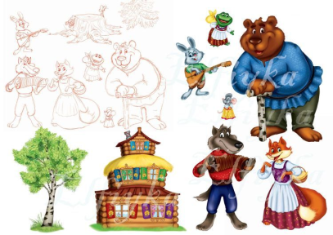***Учитель:***  
Стоїть у полі теремок, теремок,  
Не високий, не низенький — як грибок.

Діти йдуть по колу вправо.

***Учитель:***

Ось по полю, полю Мушка летить,  
Зупинилась під дверима і дзижчить.

Діти повертаються і йдуть вліво.

***Учитель:***  
Хто, хто в теремочку живе?  
Хто, хто в невисокім живе?

Хоровод зупиняється, всі плещуть у долоні, а дитина-Мушка сама співає два останні рядки, а потім влітає в коло. Хоровод знову рухається під пісню вправо або вліво, але тепер вже навколо хороводу бігає Мишка, зігнувшись, щоб здаватися маленькою.

***Мишка :***  
Хто, хто в теремочку живе?  
Хто, хто в невисокім живе?

В цей час всі діти зупиняються й присідають. Між Муш­кою і Мишкою відбувається діалог:

— Я — Мушка-дзижчалка, а ти хто?  
— А я — Мишка-шкряботушка.  
— Йди до мене жити!

* *Мишка входить у коло, бере Мушку за руки і ходить із нею всередині хороводу. За колом стрибає Жабка й промовляє:*

Ква, ква, ква!  
Хто, хто в теремочку живе?  
Хто, хто у високім живее?

З кола їй відповідають:  
— Я — Мушка-дзижчалка,  
— А я — Мишка-шкряботушка, а ти хто?  
— А я — Жабка-скрекотушка,  
— Йди до нас жити!

* *Жабка входить у хоровод, тепер усередині ланцюгом рухаються всі троє.*

*Так один за одним у колі з'являються Зайчик, Лисичка-сестричка, Сірий Вовк і, нарешті, Ведмедик. Коли остання дитина скаже: «Я Ведмедик-квачик», усі розбігаються, а Ведмедик ловить дітей. Кого впіймає, той у наступній грі і стає Ведмедиком.*

Тема «Транспорт»

«Потяг»

***Мета:*** вчити дітей ходити й бігати одне за одним. Виховувати вміння узгоджувати свої рухи з рухами інших дітей.

***Матеріали****:* маска потяга.

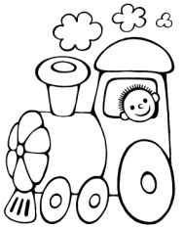***Хід гри:***Діти шикуються один за одним у колону. Це – ” вагони ”. Першим у колоні, „ тепловозом ” стає вчитель. Він дає свисток, діти починають іти вперед, поступово прискорюючи темп, який переходить у біг. Під’їжджаючи до станції (умовного місця), діти на слова вчителя : „ Прийшов, прийшов, прийшов!” знову переходять на ходьбу. На слово „ приїхали ” діти спиняються, „ тепловоз ” випускає пару (вимовляє звук пш-ш-ш).

«Літаки»

***Мета:*** *в*чити дітей бігати врозтіч, не наштовхуючись одне на одного. Виховувати увагу та вміння починати рухи за сигналом.

***Матеріали:***маски літаків.

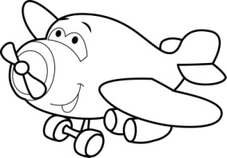***Хід гри.*** Діти -„ пілоти ” сидять або стоять у шерензі з одного боку майданчика (залу). Вчитель називає трьох дітей і пропонує їм приготуватися до польоту. Вони виходять на середину. Вчитель каже: „ До польоту приготуватися, завести мотори!”. Діти виконують обертальні рухи руками і вимовляють звук *р-р-р*. За словами вчителя „ Літаки полетіли!” відводять руки в сторони (як крила в літака) і бігають у різних напрямах. На слова „ Літаки на посадку!” діти повертаються на свої місця. Потім починає грати інша група дітей.

**Тема «Природні явища»**

**«Сонечко і дощик»**

***Мета****:* вчити дітей ходити та бігати врозтіч. Розвивати швидкість і спритність.

***Матеріали:*** парасолька, стільчики.

***Хід гри.*** Діти присідають навпочіпки за стільчиками, що стоять на відстані 1,5 м від стін кімнати (залу), і дивляться у «віконце» (отвір спинки стільчика).

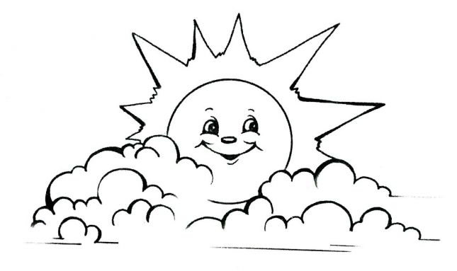Учитель: «На небі сонечко, можна йти гуляти». Діти ходять, бігають по кімнаті. Після слів : «Дощик, швидше додому!» всі біжать на свої місця і ховаються у «будиночки» (присідають за стільчиками).

Тема «Правила безпеки»

«По стежках»

***Мета****:* вчити ходити по зменшеній опорі. Розвивати почуття рівноваги, спритність.

***Матеріали****:* стільчики, два шнури (завдовжки 2,5-3 м).

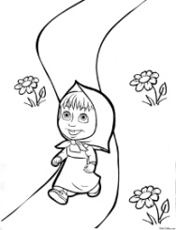***Хід гри.*** Діти сидять на стільчиках, поставлених під однією стіною кімнати. Вчитель кладе на підлозі паралельно два шнури (завдовжки 2,5-3 м), один від другого на відстані 30-25 см. Звертаючись до дітей, вихователь каже: „ По стежці підемо гуляти до лісу. Йти треба обережно, один за одним ”. Діти встають, ідуть по стежці до її кінця і повертаються на свої місця, не наступаючи на шнур.

«Не наступи на лінію»

***Мета:*** вчити повзати по зменшеній площі в упорі стоячи на колінах. Виховувати увагу.

***Матеріали:*** канати завдовжки 4 м.

***Хід гри.*** Вчитель проводить на підлозі дві паралельні лінії – „ коридор ”

завдовжки 4 м, на відстані 40-50 см одна від одної. Діти по черзі повзають в

упорі стоячи на колінах між лініями, намагаючись не наступити на них. У кінці „ коридору ” дитина встає, піднімає руки вгору, прогинається і повертається на своє місце. Вправу виконують одне за одним.

Висновок

Рухлива гра має бути доступною і зрозумілою дітям. Добираючи та проводячи ігри, треба дотримуватись основного принципу ⎯ поступово переходити від найпростіших ігор із нескладними завданнями і доступними рухами до складніших.

Список використаних джерел

1. https://baby-center.com.ua/ua/osvita/igry-dlya-obucheniya-chteniyu
2. https://doshkolenok.kiev.ua
3. https://doshkilnyk.in.ua/ruhlyvi-ihry-z-hodboju-bihom-rivnovahoju/
4. <http://www.dnz547.edukit.kiev.ua>
5. https://www.google.com.ua
6. https://www.google.com.ua/search?q[nv-imc.edukit.zt.ua](https://www.google.com.ua/url?sa=t&rct=j&q=&esrc=s&source=web&cd=8&ved=2ahUKEwiykNqR9NThAhWMSxUIHQLCBYEQFjAHegQIBxAC&url=http%3A%2F%2Fnv-imc.edukit.zt.ua%2FFiles%2Fdownloadcenter%2F%25D0%2594%25D0%259D%25D0%2597%2520%25E2%2584%25962.%2520%25D0%25A0%25D1%2583%25D1%2585%25D0%25BB%25D0%25B8%25D0%25B2%25D1%2596%2520%25D1%2596%25D0%25B3%25D1%2580%25D0%25B8.%2520%25D0%259F%25D1%2580%25D0%25BE%25D0%25B2%25D0%25BE%25D0%25B4%25D0%25BD%25D1%258E%25D0%25BA%2520%25D0%259B.%25D0%2592..doc&usg=AOvVaw2Rphxf9XYV8O_59YzLwxZT)
7. <https://www.google.com.ua/search>?
8. https://www.google.com.ua/search?
9. [http://www.wikipage.com.ua](http://www.wikipage.com.ua/1x6767.html)[.Рухливі%](https://www.google.com.ua/url?sa=t&rct=j&q=&esrc=s&source=web&cd=8&ved=2ahUKEwiykNqR9NThAhWMSxUIHQLCBYEQFjAHegQIBxAC&url=http%3A%2F%2Fnv-imc.edukit.zt.ua%2FFiles%2Fdownloadcenter%2F%25D0%2594%25D0%259D%25D0%2597%2520%25E2%2584%25962.%2520%25D0%25A0%25D1%2583%25D1%2585%25D0%25BB%25D0%25B8%25D0%25B2%25D1%2596%2520%25D1%2596%25D0%25B3%25D1%2580%25D0%25B8.%2520%25D0%259F%25D1%2580%25D0%25BE%25D0%25B2%25D0%25BE%25D0%25B4%25D0%25BD%25D1%258E%25D0%25BA%2520%25D0%259B.%25D0%2592..doc&usg=AOvVaw2Rphxf9XYV8O_59YzLwxZT)[/1x6767.html](http://www.wikipage.com.ua/1x6767.html)
10. https://ru.123rf.com/Фото-со-стока